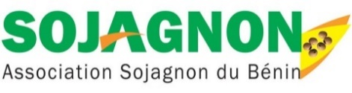

PROJET SEMENCE SOJA (ProSeSS)

Compte rendu de Réunion du Comité de Pilotage et Technique de ProSeSS
Togoudo le 30 Mars 2018

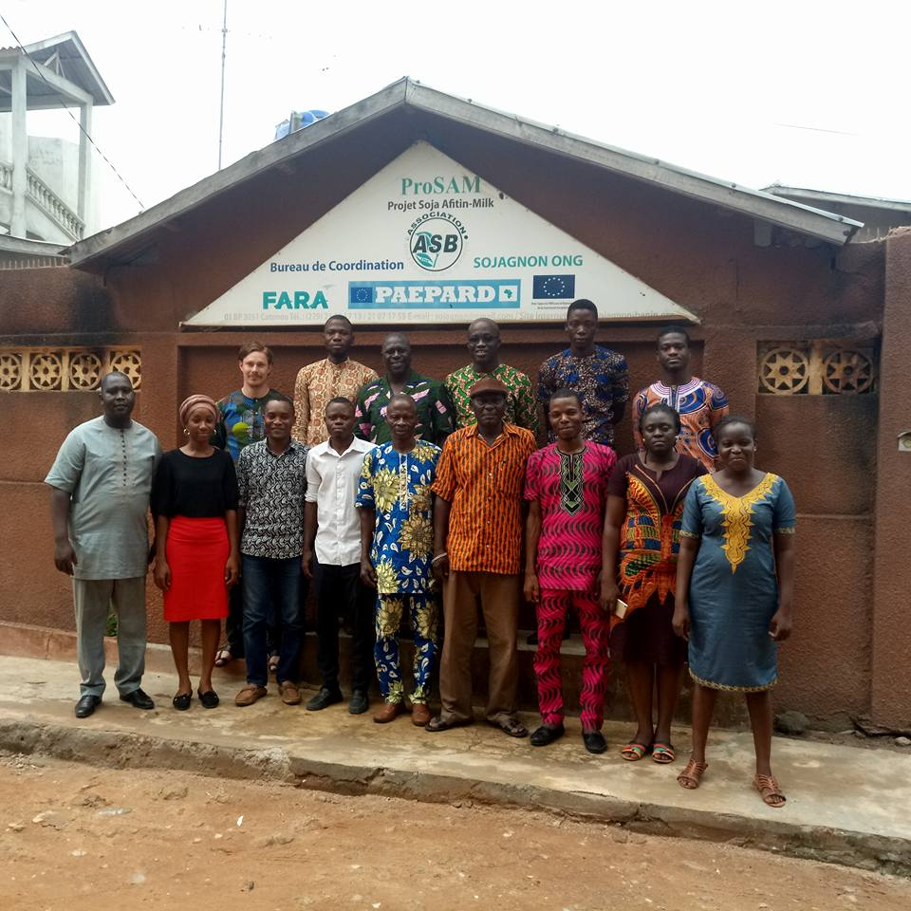

Ordre du jour
- Introduction
- Présentation des activités
- Débat
- Clôture
_________________________________________________________________
- Introduction
Dans le cadre la mise en œuvre du projet ProSeSS (Alignement des attributs de qualité des semences du soja aux différents produits dérivés au Benin) il a été organisé ce Vendredi 30 Mars 2018 au siège de l’ONG Sojagnon la réunion du comité de pilotage et technique du dit projet. Cette réunion a connu la présence de tous les partenaires du consortium à savoir : Sojagnon, l’IITA, la FSA, et le REDAD. (Confer liste de présence en annexe) Démarrée à 9H30 min elle a été clôturée vers 13H.
Le coordonnateur de l’ONG Sojagnon dans son allocution d’ouverture a souhaité la bienvenue à tous les participants à la réunion ; notamment les différents partenaires du projet, le représentant de la DQIF, les producteurs semenciers venus de loin pour honorer de leur présence la présente réunion. Cette rencontre de pilotage technique a- t-il dit fait le point des parcours de chaque partenaire dans la mise en œuvre du projet ProSeSS. Il a dans la même lancée rappelée que le projet ProSeSS est le projet qui s’occupe de l’alignement des attributs de qualité des semences il s’agit de travailler avec la recherche pour mettre au point certaines variétés, arriver à identifier des graines qui sont à même de pouvoir donner de bon rendement en matière de transformation (bon rendement technologique). C’est ce qui selon ses propos constitue le contexte d’élaboration et de mise en œuvre du projet. Passé cette étape, tous les participants à la réunion se sont à tour de rôle présentés.
- Présentation des activités

- Coordination (SOJAGNON ONG)
Les différentes activités exécutées par la coordination au titre de l’année 2017 sont les suivantes :
- La formation des semenciers du Benin ;
- La participation de la coordination à l’atelier national de l’élaboration du Programme National de Développement de la Filière (PNDF) soja organisé par la Giz ; Ce qui a participé à rendre plus visible le projet;
- La participation de la coordination à l’atelier de validation de l’état des lieux de la filière soja et l’identification des CVA porteuse au Benin, organisé par la Giz ; à l’issu duquel les CVA soja grain (semence y compris), fromage de soja, farine infantile et lait de soja ont été retenues ;
- L’élaboration d’un document de politique (Policy brief) ;
- L’enclenchement du processus d’enregistrement à la bibliothèque nationale;
- L’élaboration du guide d’identification des producteurs semenciers (03) ;
- L’identification des producteurs semenciers (03) :
Zone Nord : M. Gorando
Zone centre : M. N’Danikou
Zone sud : M. Synauque
- IITA : Evaluation des traits agronomiques de 16 variétés de soja dans les 03 zones phytographiques du Benin
- L’objectif poursuivi par l’approche adoptée par l’IITA est d’obtenir des variétés stables quelques soit la zone agro écologique Pour ce faire, 03 sites d’expérimentation (IITA, Massi et Ouèdèmè) ont été mise en place. Notons que les expériences ont été fait sans apport en engrais. Ce qui a permis d’obtenir les résultats suivants :

- Sur le site de IITA-Bénin, les variétés TGX 1448-2E, TGX 1951-3F, TGX 1830-20E, TGX 1988-5F, TGX 1910-14F et ANIDASO sont les 6 premières variétés les plus productives en terme de rendement en graines par mètre carré (144 à 105 g/m2). La variété TGX 1988-5F est la plus précoce (113 Jours Après Semis). La variété TGX 1448-2E est la plus résistante aux ravageurs (25%).

- Sur le site de Massi, les variétés TGX 1958-11F, TGX 1910-14F, TGX 1988-5F, TGX 1448-2E, TGX 1835-10E et TGX 1987-62F sont les 6 premières variétés les plus productives en terme de rendement en graines par mètre carré (196 à 55 g/m2). La variété TGX 1835-10E est la plus précoce (109 Jours Après Semis). La variété TGX 1910-14F est la plus résistante aux ravageurs (59%).
- Sur le site de Ouèdèmè, les variétés TGX 1985-11F, TGX 1910-10F, TGX 1910-14F, TGX 1951-3F, TGX 1830-20E et TGX 1987-62F sont les 6 premières variétés les plus productives en terme de rendement en graines par mètre carré (178 à 121 g/m2). Les variétés TGX 1985-11F, TGX 1910-10F, TGX 1951-3F et TGX 1987-62F sont les plus précoces (123 Jours Après Semis). La variété TGX 1910-14F est la plus résistante aux ravageurs (60%).

- En conclusion, sur l’ensemble des trois sites, les variétés TGX 1448-2E, TGX 1985-11F, TGX 1910-14F, TGX 1835-10E et TGX 1988-5F constituent les 5 variétés les plus performantes pour la production du soja dans les jours les mois et années à venir non seulement au Bénin mais aussi dans la sous-région
- FSA
La FSA s’occupe essentiellement de trois paquets de travail : (WP2 : Analyse du système de marketing du soja au Bénin, WP3 : Caractérisation physico-chimique et fonctionnelle des variétés de soja disponibles au Bénin et la sélection de variétés adaptées à la production de lait, fromage, afitin et huile, WP4 : Production pilote et caractérisation de produits dérivés à partir des variétés adéquates)
Le WP3 est entièrement terminé, le WP2 et le WP4 sont en cours d’exécution
- WP2 : Volet Markéting : Etude du marché de soja
Il s’est agi à ce niveau de fournir une meilleure compréhension du fonctionnement du système de marketing du soja et à proposer des solutions pour améliorer performance.
Cet objectif se décline en trois objectifs spécifiques à savoir :
OS1: Identification des acteurs du système de marketing du soja
2 groupes d’acteurs ont été identifiés :
- Les acteurs principaux :
- les Producteurs,
- les collecteurs,
- les courtiers,
- les grossistes,
- les détaillants, et
- les petits transformateurs (lait, fromage, Afitin),
Les grands acteurs :
- Huileries : Fludor,
- ONGs : Dedras, ABS, Sojagnon ONG
- Associations de producteurs: FUPRO, UNPS
- Le circuit de commercialisation du soja avait été présenté en année 1
Les activités ont toutes été réalisées (100% de réalisation)
OS2: Caractérisation des acteurs du système de marketing du soja
Il en ressort que :
- les agriculteurs sont principalement des hommes (83,72%),
- les commerçants sont principalement des femmes (77,78%)
- l’activité de transformation est exclusivement féminine (afitin, lait, fromage).
- Les acteurs ont été également caractérisés selon l’expérience et le revenu. Afin de les caractériser en fonction de l'utilisation des variétés, nous regroupons les variétés en trois catégories selon la grosseur des graines: grosses graines, graines moyennes et petites graines. Les activités prévues sont à 9% de réalisation.

OS3: Evaluation des préférences des acteurs principaux et leur satisfaction au regard des variétés disponibles
On retient de cet objectif spécifique que :
- Producteurs:
- Préférence: Variétés à grosses graines et à haut rendement
- Satisfaction: Surtout liée à la grosseur des graines.
- Les commerçants:
- Préférence: Variétés moins chères et à gros grains,
- Satisfaction actuelle: surtout liée à la grosseur des graines.
- Les transformatrices de fromage
- Préférence: variétés à gros grains et à rendement élevé à la transformation
- Satisfaction: Elles sont surtout satisfaites de la grosseur des grains
Les activités à ce niveau sont à 75% de réalisation.

- WP3 : Caractérisation physico-chimique et fonctionnelle des variétés de soja

Le point des variétés sur lesquelles les travaux ont été effectués. Le travail a été fait sur le matériel venant de la multiplication variétale de l’IITA pour être en condition contrôlé et identique de production de toutes les variétés afin de voir s’il y aura un effet relatif au génotype.
Pour la caractérisation physique, les paramètres suivants ont été évaluées : la taille, la masse, la capacité d’absorption. La teneur en protéines brutes, la teneur en lipides totaux, la teneur en matière sèche, la teneur en minéraux totaux, et la teneur en glucides ont été évalués pour les caractéristiques chimiques.
Au regard de la littérature, les variétés suivantes ont été sélectionnés en fonction du sous-produit : Sélection théorique :
- Fromage et lait de soja (forte teneur en protéine et forte capacité d’absorption d’eau au cours de la transformation)
TGx 1830-20F, TGx 1987-62F, TGx 1987-10F, amidazol

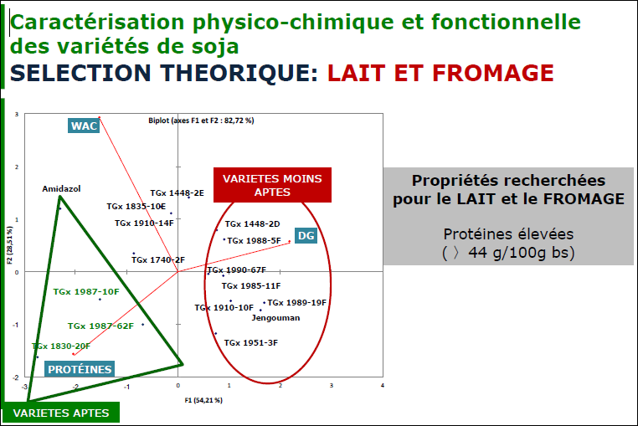

- Huile de soja (forte teneur en matière grasse, grosse taille)
TGx 1951-3F, TGx 1989-19F, TGx 1910-14F, TGx 1988-5F
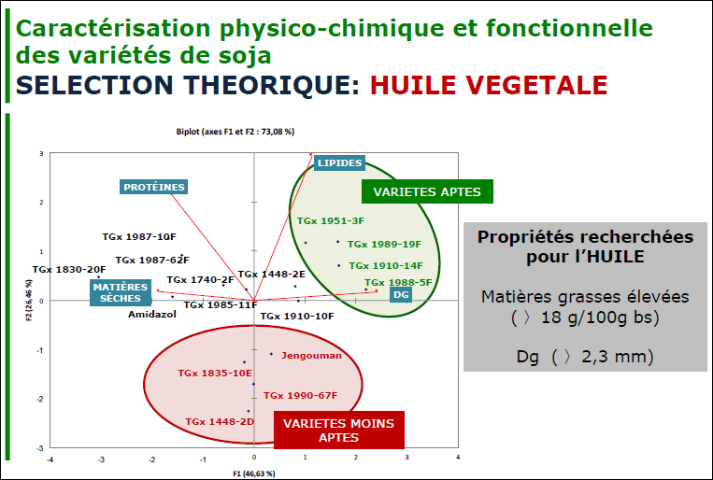
- Afitin (faible/forte teneur en protéine, forte teneur en glucide)
TGx 1990-67F, TGx 1835-10E, Jengouman, TGx 1740-2F, TGx 1987-10F, TGx 1987-62F, TGx 1830-20F

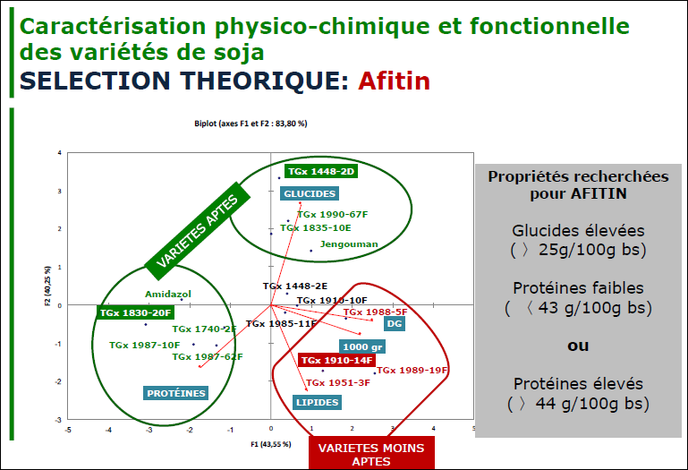

- WP4 : Caractérisation physico-chimique et fonctionnelle des variétés de soja

Production pilote du afitin par des groupements spécialisés de transformatrices à calavi (deux séances)
- Autres realisations de la FSA

- 5MSc ont réalisés et soutenu leurs mémoires de master professionnel en sciences agronomiques ;
- Participation à la Journées scientifiques de l’EPAC
- Activités restantes
- WP2
- Publication en cours de redaction Shaping the Beninese soybean marketing system to meet the challenges of an emerging market: the case of SOJAGNON NGO;
- Conception et réalisation d’une analyse conjointe de caractérisation des préférences des acteurs basée sur des paramètres plus discriminants et plus fiables que les paramètres physiques;

- Publication sur l’analyse conjointe des préférences des acteurs du système marketing du soja.
    - WP4
- Essai de production en laboratoire du lait et du fromage ;
- Production pilote du lait, du fromage et de l’afitin par des groupements spécialisés de transformatrices ;
- Evaluation des produits (intermédiaires et finis) par les transformatrices ;
- Caractérisation des produits obtenus en laboratoire ;
- Publication (posters scientifiques, articles scientifiques, DTI).

- Débat

Le coordonnateur du projet a ouvert le débat par féliciter les partenaires d’abord pour la qualité de leurs différentes présentations assez claire et cohérente ; ensuite pour les progrès et résultats auxquels ils ont abouti. Egalement il a été séduit par les essais fait sur la production du afitin par les transformatrices d’Abomey-Calavi. Qui ont eu à expérimenter et évaluer 03 variétés de soja. Il a à cet effet promit s’impliquer dans la mobilisation des acteurs des autres essais à venir (pour les sous-produits lait et fromage et afitin).
Ensuite il a souhaité collaborer avec la DQIF afin que les résultats issus du projet rentrent dans le package d’intervention de la DQIF en matière de formation des acteurs du domaine agricole et en matière diffusion des innovations, afin de permettre aux utilisateurs d’accéder, aux innovations mise sur pied par le projet et d’en faire bonne usage. Il a également exhorté les participants notamment les producteurs semenciers présents à la réunion à poser toutes les questions ou donner des réponses/éclaircissements. Il a ensuite souhaité que le doyen en sa qualité de leader de tout le système pourrait donner quelques précisions et orientations stratégiques pour la bonne finalité du projet.
Dans sa prise de parole le Dr. Yann a tout comme le coordonnateur remercié les présentateurs pour leur brillante présentation. Sa première préoccupation était de savoir ce qui a justifié la sélection des différentes chaines de valeurs lors de la validation de l’état des lieux ? Comme réponse la réponse fournie à cette question est que les CVA ont été retenues ensemble avec les acteurs suivant des pondérations et leurs priorisations L’huile n’a pas été sélectionnée parce que les acteurs industriels qui doivent défendre cette CVA ne donnent pas suffisamment d’informations sur la rentabilité économique sur les chiffres d’affaire. Aussi, ils n’étaient pas présents pour défendre leurs CVA.
Est-ce que la production de semences par les entreprises semencières mise en place va intervenir dans le coût du projet ?
Une autre question du Dr. Yann était de savoir quelles sont les informations dont dispose la coordination par rapport aux semenciers qui ont été sélectionnés ? Es ce que certains sont connu déjà pour leur utilisation par exemple des fertilisants chimiques ? des itinéraires techniques ? A cette question l’un des semenciers présents à réunion ont répondu qu’il n’a pas l’habitude d’utiliser les engrais lors de la production. Il s’est spécialisé dans la production biologique. Ce qui lui permet d’obtenir à l’hectare 9-11sacs de 100KG. Le second quant à lui pense qu’il ne trouve pas vraiment d’utilité dans l’utilisation ou non d’engrais d’autant plus que le soja en lui-même en tant que légumineuse est déjà performant Par ailleurs, avec l’utilisation de l’inoculum il a observé une augmentation 1.4-1.5 tonne. Soit 10-16 sacs au plus. (Labour en ligne) Le spécialiste de l’IITA a ajouté que le dépend du type de sol. Il est préférable de faire la production sur un sol pauvre en phosphore. Une étude de sol est préférable avant toute production.
Le Doyen de la FSA a dans un premier temps suggéré de faire ressortir clairement au niveau des activités présenté par la coordination en quoi est-ce que sa participation à l’atelier national de l’élaboration du Programme National de Développement de la Filière (PNDF) soja et à l’atelier de validation de l’état des lieux de la filière soja et l’identification des CVA porteuse au Benin, organisé par la Giz ;à travers le projet ProSeSS a contribué à l’atteinte des objectifs du projet Certes à-t-il souligné, ces différentes participations contribuent à une visibilité du projet mais il est important de mettre un accent sur comment les apports/contributions de la coordination ont été prise en compte dans le plan stratégique en cours d’élaboration. Sa seconde préoccupation a été de savoir dans quelle mesure la formation des semenciers organisée par la coordination à contribuée à la formalisation de ces entreprises semencières? A cette question, il été donné comme réponse que l’aboutissement du processus de mise en place des entreprises semencières passe par l’identification des semenciers. Aussi, la formation a été un point d’entrée, de prise de contact avec les producteurs semenciers. Même ceux qui ne remplissaient pas les conditions et ne pouvaient se constituer formellement en entreprise semencière ont bénéficier de ce renforcement de capacité.
Evoluant dans le même ordre d’idée, le doyen a mis un accent particulier sur l’importance d’organiser des séances de formation à l’endroit des producteurs afin qu’ils puissent bénéficier réellement des résultats du projet pour qu’ils soient plus performants.
Au Dr. Yann de renchérir les propos du Doyen en disant qu’étant donné qu’à cette date, il y a un certain nombre d’interventions sur la filière à travers les différents projets (ProSAM et ProSeSS); ses formations peuvent être organisées de façon intégré en tenant en compte les résultats obtenus sur les deux projets. Il reviendra donc d’organiser des formations avec des documents de formation préalablement élaborés intégrant tous les acquis des projets à distribuer aux participants indiquant les variétés les plus adaptées avec leur potentiel au niveau production et au niveau transformation pour chaque sous-produits (fromage, lait, afitin, huile)
Les appuyant tous deux, le coordonnateur du projet à ajouter qu’il s’avère nécessaire de consacrer une bonne ressource pour transmettre les résultats aux acteurs en terme de formation. Il a des évènements qui arrivent à-t-il précisé et ses évènements, seront utilisé pour apporter de la connaissance aux acteurs à savoir la clôture du projet ProSAM et l’organisation de la deuxième édition de la semaine national du soja au cours des quels les acteurs pourront bénéficier d’informations complémentaires. Indépendamment de ces deux événements les séances plus élaborées avec la DQIF seront organisées à l’endroit des acteurs.
Pour finir le Doyen a proposé aux chercheurs de l’IITA de mettre à leur disposition les variétés de soja disponible afin qu’il y ait une intégration des résultats étant donné que les résultats de recherche obtenus par l’IITA tendent vers ceux obtenus par la FSA C’est à dire une intégration de l’aspect rendement au champ et les types de transformations les plus adapté
La question soulevée par M. Nicolas était de savoir si l’on pourrait arriver à différencier les semences de soja à l’œil nu ? C’était chose impossible Dr. DANON de l’IITA lui a répondu, cette différenciation ne poururait se faire physiquement. Les graines de soja ont pratiquement les mêmes couleurs. Ce n’est qu’au champ, à travers l’observation de certains paramètres tels que le diamètre des feuilles, la taille de la plante etc. qu’on pourrait faire la différence. Cette question à susciter d’autres commentaires notamment celle du Dr Yann. Selon ses propos, il est clair que sur le marché il y a un mélange de variété mais il n’y avait pas de preuve scientifique. Il s’agira donc de collecter les données, faire ensuite les analyses génétiques pour montrer que les variétés disponibles sur le marché ne sont que des mélanges. Le second volet de la question est d’arriver à montrer le gain substantiel en terme de transformation à avoir si l’on avait des graines pures. Est-ce que le fait de faire la différence entre les graines permettrait d’identifier les variétés meilleures et performantes pour la transformation Chose qui s’est avérée être le cas au regard des résultats obtenus. Il est donc capital de trouver un mécanisme par lequel amener les producteurs à produire des graines pures, C’est la raison d’être du projet
Une question en lien avec la disponibilité de la matière première (semence) a été soulevée par M. SEWADE; C’est-à-dire, comment avoir les semences pour les différentes l’université, pour la multiplication au niveau des semenciers, et pour la recherche agricole ?
Pour lui, les chercheurs de l’université ont besoin des semences pour leurs différentes analyses et essai avec les acteurs sur le terrain, les producteurs semenciers ont besoin pour la multiplication à leur niveau, l’INRAB pour le rendre disponible dans les banques de semences et pour les inscrire au catalogue national. Pour que les différentes variétés existent officiellement en terme de nom et qu’au niveau de la recherche il y ait disponibilité afin que toute personne manifestant le désir puisse s’en en procurer.
Au Dr Yann de proposer que si ce genre de stratégie est en cours il faudrait avoir une copie des catalogues disponibles au niveau de l’INRAB pour voir les types d’informations dont ils ont besoin pour l’inscription des semences au catalogue ; et en tenir compte également dans l’élaboration du document technique de sorte que toutes les informations nécessaires soient fournir à travers le document technique d’information à mettre à la disposition des acteurs.
Au Dr. DANNON de répondre qu’il est possible d’avoir les semences et ce dans le délai ; à condition que le nombre de variété à prendre en compte pour la multiplication et dans le document de synthèse soit limité. Cela permettra de consacrer plus de superficies aux variétés sélectionnés lors de la multiplication.
Recommandations
Au terme de la réunion, les recommandations suivantes ont été formulées. Il s’agit de :
    - Coordination
- .Se préparer pour demander une extension du projet. A cet effet, il reviendra à la coordination de définir clairement les activités (vulgarisation/dissémination, des résultats de recherche, formations etc.) à exécuter au cours de cette phase, bien établir le chronogramme d’exécution desdits activités ; afin que d’ici octobre les résultats soient atteint. Les trois mois restant seront pour mis à profit pour apprêter les dossiers restant.

- Programmer une autre séance de travail du comité technique, afin que les indicateurs soient renseignés.
    - IITA
- Intégration des résultats de la FSA et de l’ITTA pour faire de meilleures recommandations en matière de variété performantes à proposer aux producteurs semenciers
- Intégrer en plus des zones agro écologiques les pôles de développement agricole comme l’indique les nouvelles reformes
    - L’UAC/FSA
- La FSA à travers son volet markéting doit ressortir à travers ses études, la taille du marché en fromage, en lait et en huile de soja
- Conclusion
Pour clôturer la séance, le coordonnateur du projet en la personne de M. SEWADE Patrice a encore une fois remercié tous les participants pour avoir honoré de leur présence la réunion ; mais également pour le niveau d’avancement du projet. En attendant la prochaine séance de travail avec le comité technique, il a souhaité un bon retour aux participants et une joyeuse fête de pâque par anticipation.

Liste de présence
N | Nom et prénoms | Structure | Provenance | Contact/mail
 | HOUINSOU Georgina | Sojagnon | Abomey-Calavi | 96 26 84 88 | gehouins@gmail.com
 | N’DANIKOU V. Nicolas | UCPS Glazoué | Glazoué | 96133731
 | SAGBO Synauque | UCPS Zogbodomey | Zogbodomey | 97499802
 | BOUKO Georges | DQIFE/MAEP | Cotonou | 97352729
 | BARTH Philip | Wageningen university | Abomey-Calavi |  | philip.barth@wur.nl
 | Vikpon Constantin | IITA-Benin | Abomey-Calavi | 96849012
 | DANNON Elie | IITA | Abomey-Calavi | 97883384 | edannon@gmail.com
 | AHODEHOU Arnaud | REDAD | Lokossa | 96345399 | arnodehou@gmail.com
 | HOUNHOUIGAN Joseph | FSA/UAC | Ekpè |  | Josephhounhouigan@gmail.com
 | MADODE Yann | FSA/UAC | Cotonou | 66695705 | Yann.madode@fsa.uac.bj
 | ZOUNMENOU Christian | FSA/UAC | Cotonou | 95207379 | zeschekina@gmail.com
 | ACODEHOU Christelle | FSA/UAC | Cotonou | 66549590 | acodehou@gmail.com
 | SOGGOSSI Christin | FSA/UAC | Cotonou | 96121644 | Squissi2@yahoo.com
 | SEWADE Patrice | Sojagnon | Abomey-calavi | 97723700 | patsewade@yahoo.fr
 | AYENA Mathieu | Sojagnon | Abomey-calavi | 96063461 | mathieuayena@gmail.com
 | TOGNI Yolande | CRASTEDA | Abomey-calavi | 66248666 | ytogni@yahoo.fr
 | LASSIFOU Jules | FSA/UAC | Cotonou |  | ylassifou@gmail.com
 | SOGADJI Alphonse | Sojagnon | Cotonou |  | Alphonse.sogadji@yahoo.fr
 | ATINMADJEGANGNI Inès | Sojagnon | Abomey-calavi | 67912535
 | AMADJEZO Dukas | Sojagnon | Abomey-calavi | 95673000
 | KOGLOE Michel | Sojagnon | Abomey-calavi | 95414798
 | DAGA Pélagie | Sojagnon | Cotonou |  | plagiedaga@yahoo.fr
 | BASSOU Diane | Sojagnon | Pahou | 96680500
 | AYIHONSOU Philémon | Sojagnon | Abomey-calavi | 97475628

